Лаптев Николай Дмитриевич ((1902) 1903- 22.08.1944)

Лаптев Николай Дмитриевич, 1903 г., Ртищевский р-н, с.Свищевка. Призван Ртищевским РВК 25.10. 1941.Красноармеец, ефрейтор. Место службы: 348 стрелковая дивизия, 1355 зенитный артиллерийский полк 28 зенад РГК, 1170 стрелковый полк. Награжден медалью «За боевые заслуги» 25.09.1943. Погиб 22.08.1944. Похоронен Белостокская обл., Замбровский р-н, д. Старе, северо-восточная окраина.

Лаптев Николай ДмитриевичCостоит из 7 документов
__.__.1903 Саратовская обл., Ртищевский р-н, д. Свищевка, Место службы: 348 сд, 1355 зенап 28 зенад РГК, 1170 сп
22.08.1944 Белосток обл., Замбров. р-н, д. Стар
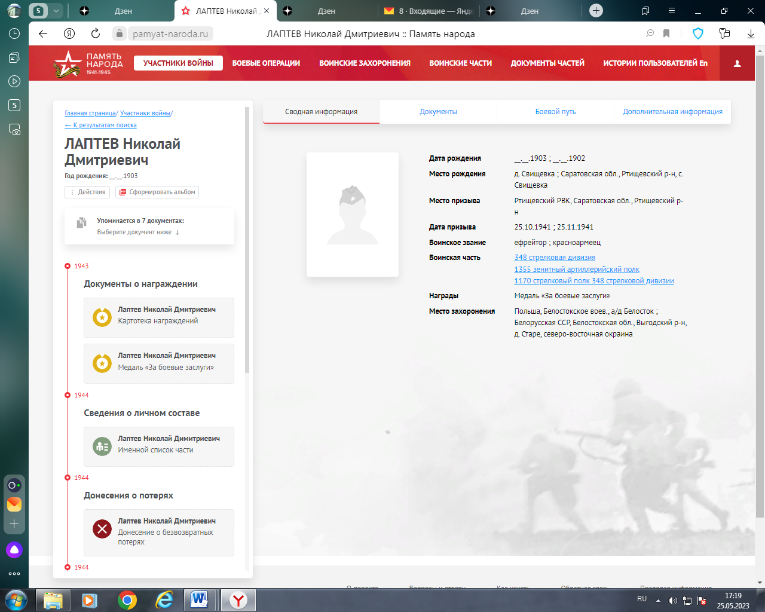

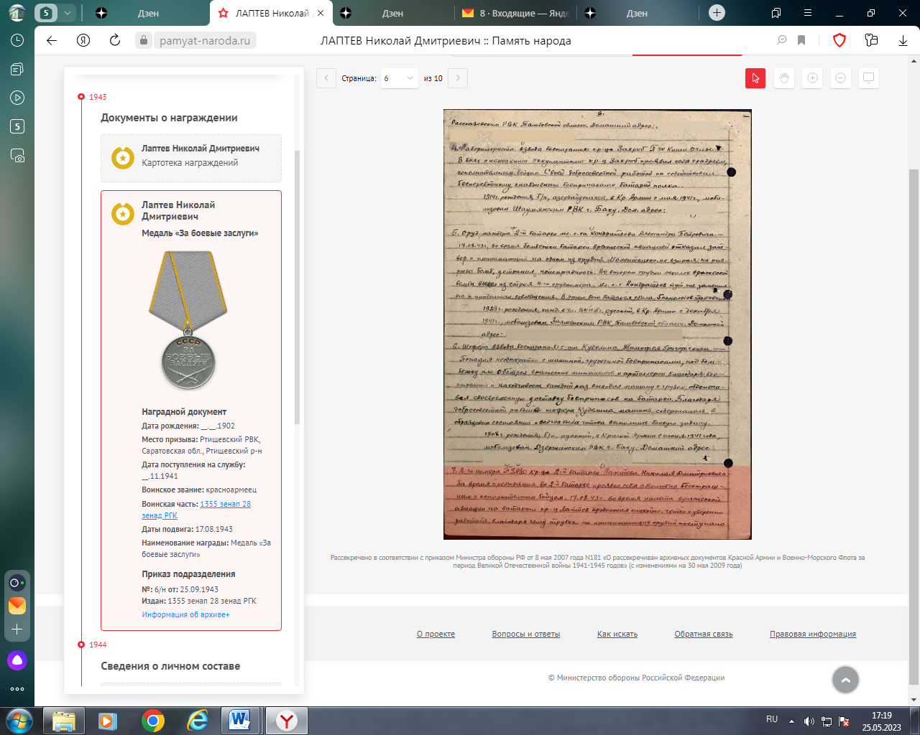

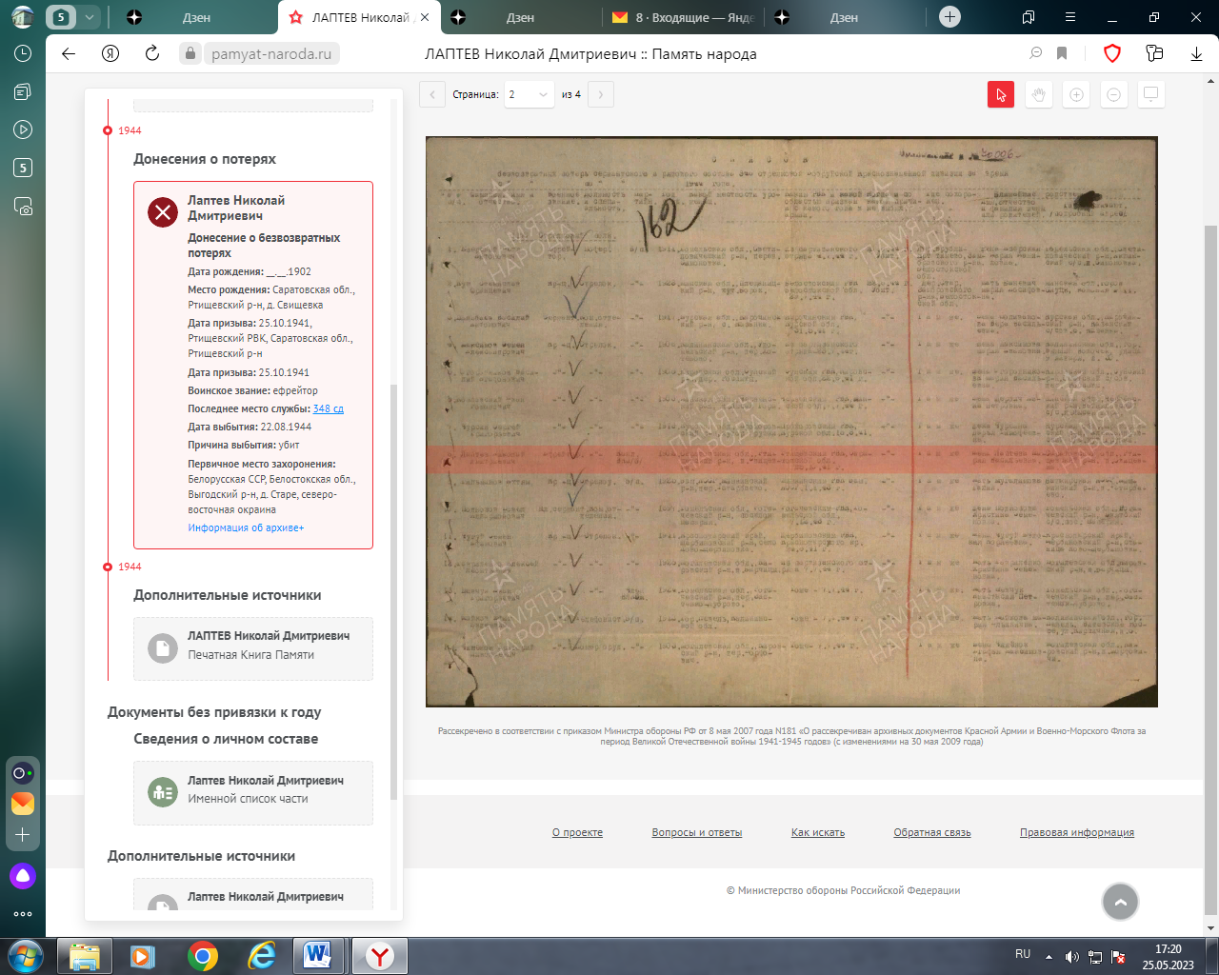

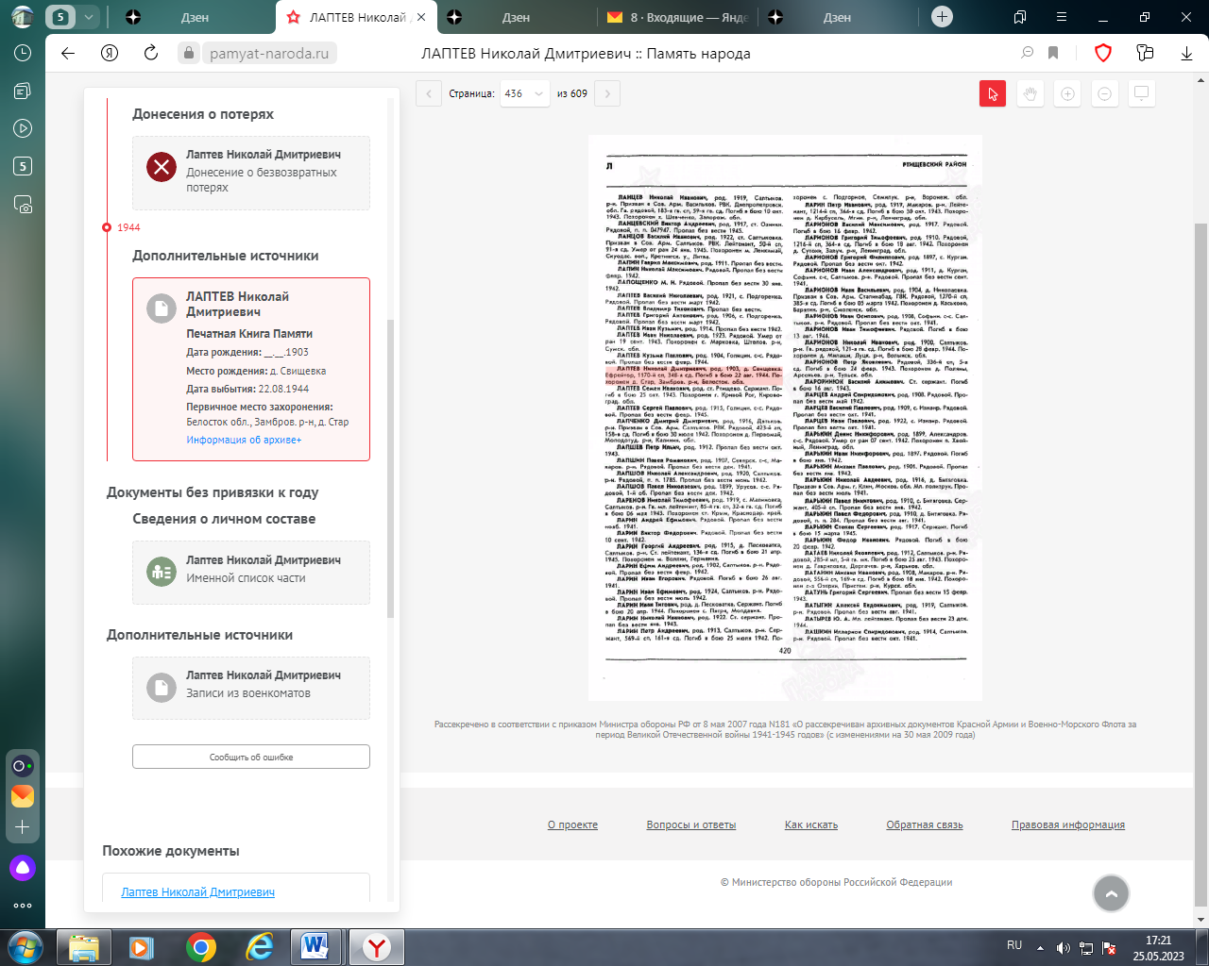
БД «Память народа»

Лапшов Александр Степанович (1908

Лапшов Александр Степанович. Родился в 1908 году. Рядовой. Награжден медалью "За отвагу". Участник обороны Сталинграда.
Данные военкомата

Лапшов Александр Степанович | род. 1908. Рядовой. Участник обороны Сталинграда. Награжден медалью «За отвагу». | Ртищевский район | 16
Книга Памяти Саратовской области

Лапшов Александр СтепановичCостоит из 2 документов
Красноармеец, __.__.1908, Место службы: 975 сп 270 сд
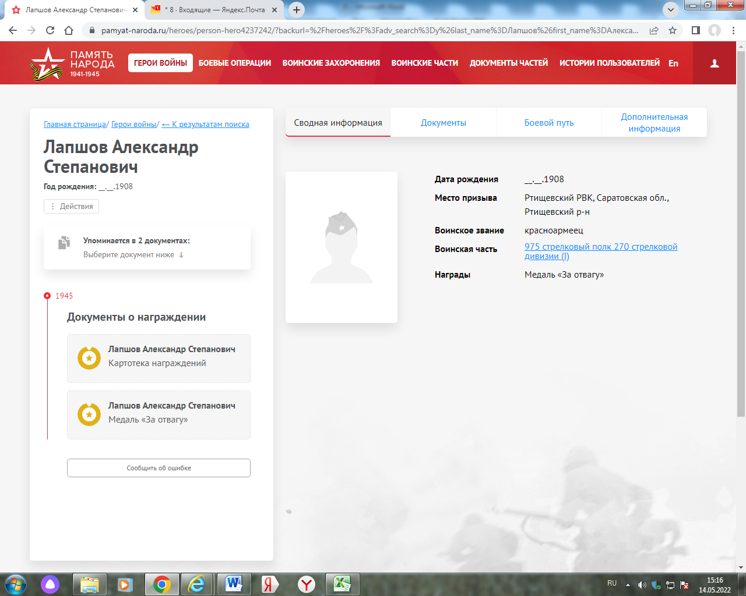

Лапшов Александр СтепановичCостоит из 2 документов
Красноармеец, __.__.1908 Саратовская обл., Иртишевский р-н, с. Урусово
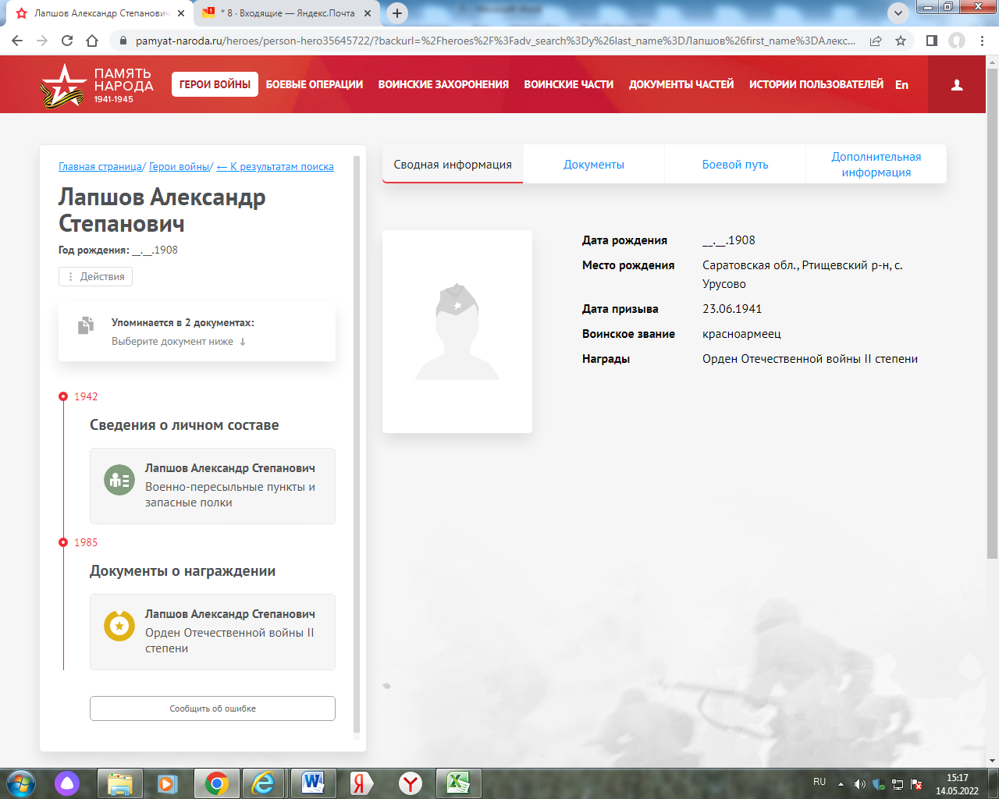
БД «Память народа»

Лапшов Александр Степанович
Год рождения: __.__.1908неизвестен
место рождения: Саратовская обл., Ртищевский р-н, с. Урусово
№ наградного документа: 84
дата наградного документа: 06.04.1985
место службы:
№ записи: 1515818328
Орден Отечественной войны II степени

Лапшов Александр Степанович 1908г.р.
Представление на награждение
Звание: красноармеец
в РККА с 15.06.1942 года
Место призыва: Ртищевский РВК, Саратовская обл., Ртищевский р-н
Место службы: 975 сп 270 сд
Дата подвига: 24.08.1944,18.01.1945
№ записи: 37630923
Архивные документы о данном награждении:
I. Приказ(указ) о награждении и сопроводительные документы к нему
II. Учетная картотека
- данные в учетной картотеке
Медаль «За отвагу»

Подвиг: 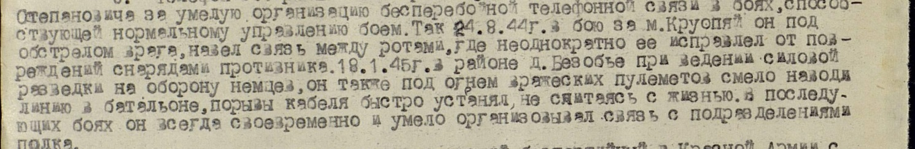Сайт «Подвиг народа»

Лапшов Павел Николаевич (1899 – пропал б/в 12.1942)
Лапшов Павел Николаевич, 1899, Саратовская обл., Ртищевский р-н, Урусовский с/с. Призван Ртищевским РВК в октябре 1941 г. на оборонные работы Татищево. Рядовой, боец. Письменная связь прекратилась с сентября 1942 г. Воинский адрес по последнему письму: г.Астрахань, 1-й отдельный батальон. Никаких и ни от кого сообщений нет
Разыскивает Лапшова Александра Павловена, с.Урусово.

Лапшов Павел НиколаевичCостоит из 3 документов
Рядовой, __.__.1899 Саратовская обл., Ртищевский р-н, Урусовский с/с, Место службы: 1 отд. бат.
__.12.1942
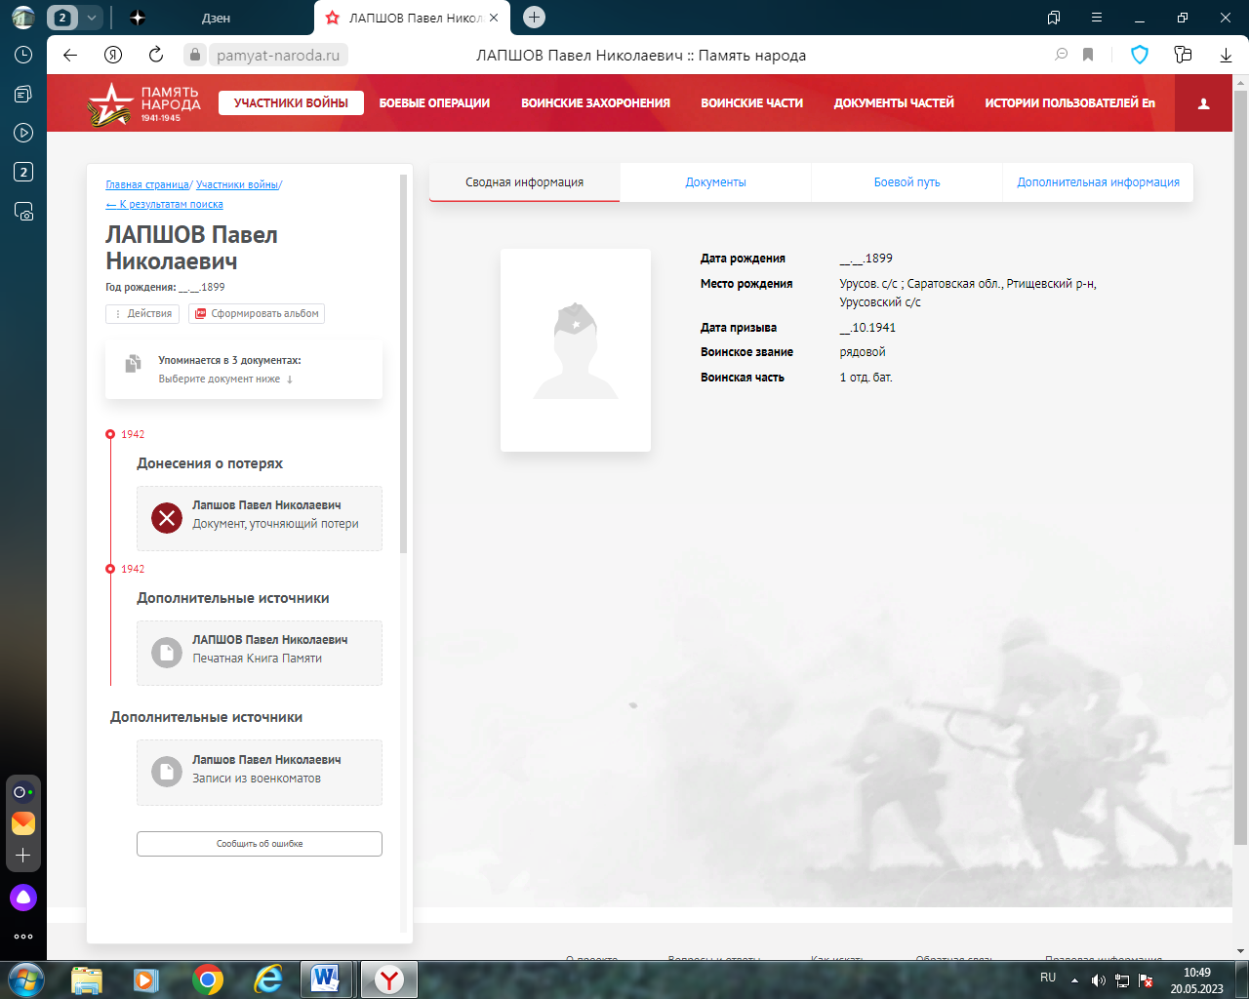

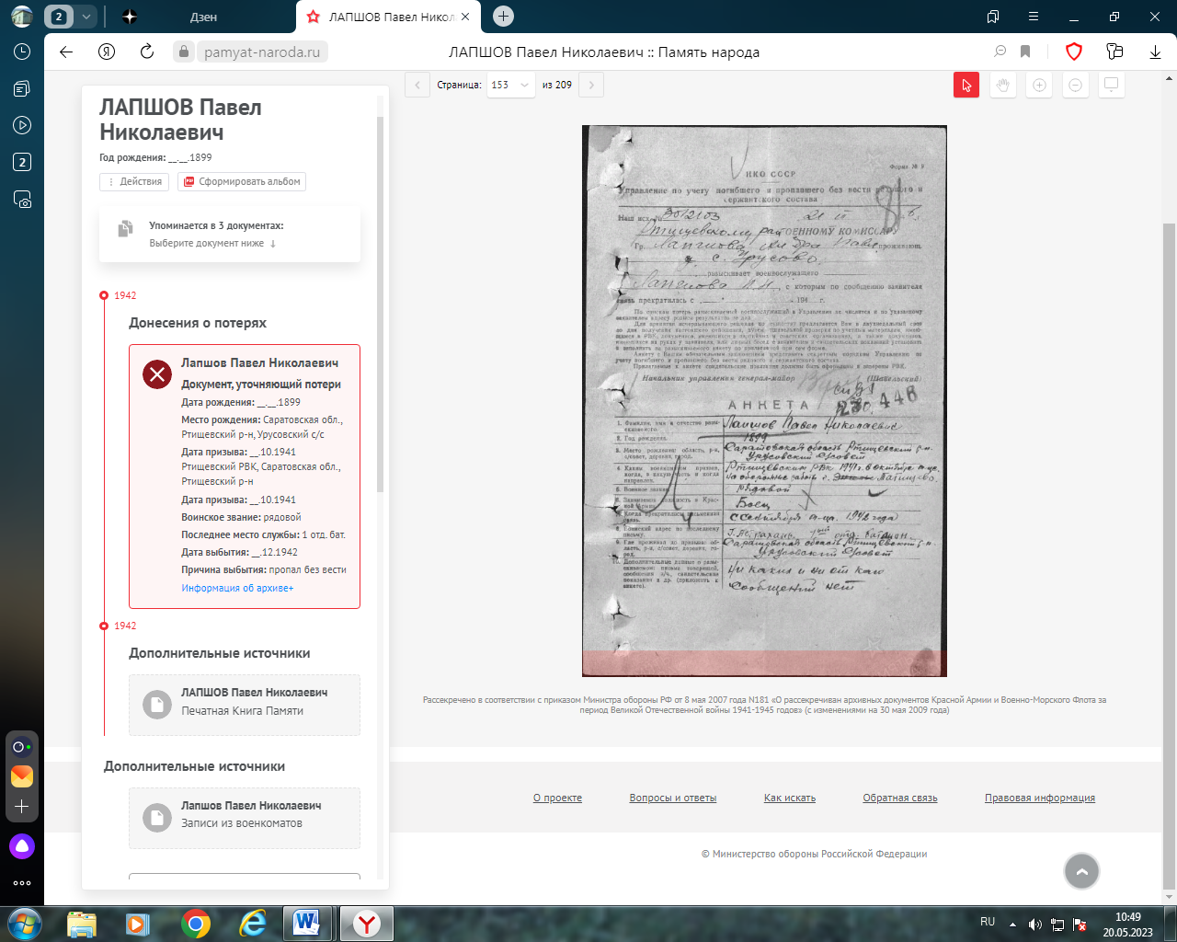

Лапшов Павел Николаевич, 1899, Саратовская обл., Ртищевский р-н, с.Урусово. Призван Ртищевским РВК в октябре 1941 г. на оборонные работы Татищево. Рядовой, боец. Письменная связь прекратилась с сентября 1942 г. Воинский адрес по последнему письму: г.Астрахань, 1-й отдельный батальон. Никаких и ни от кого сообщений нет
Разыскивает Лапшова Александра Павловена, с.Урусово.
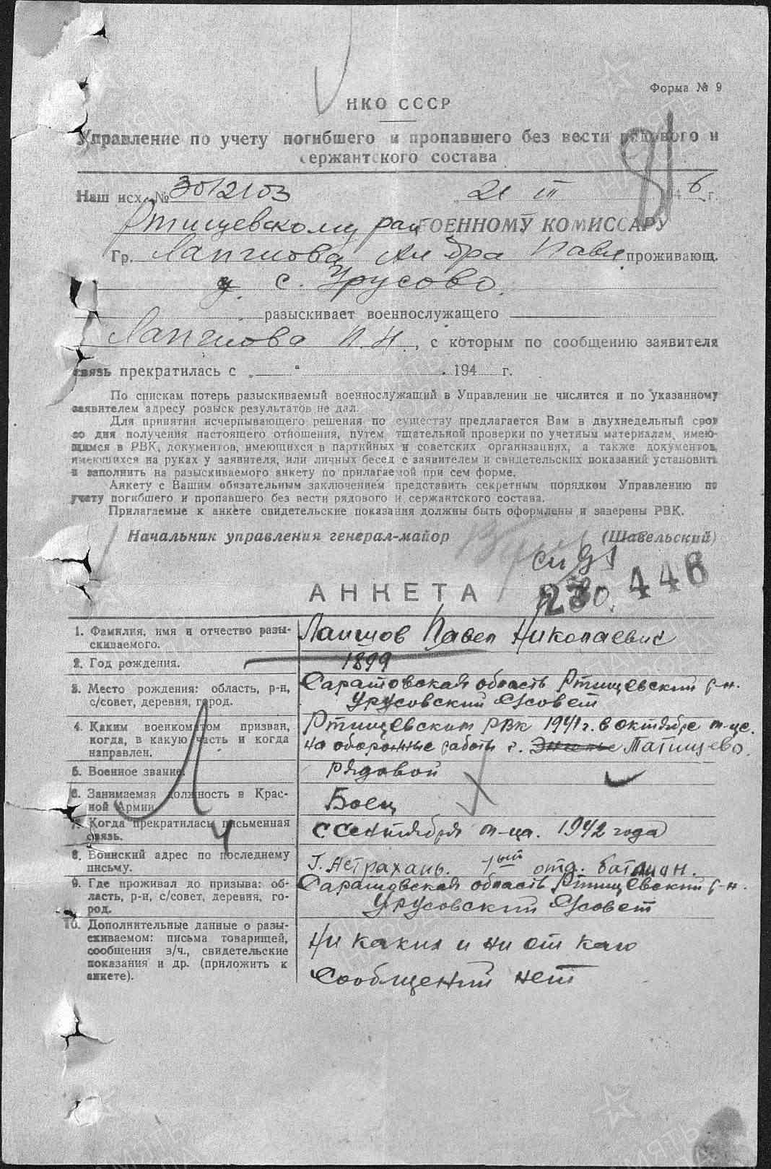
Рассекречено в соответствии с приказом Министра обороны РФ от 8 мая 2007 года N181 «О рассекречиван архивных документов Красной Армии и Военно-Морского Флота за период Великой Отечественной войны 1941-1945 годов» (с изменениями на 30 мая 2009 года)

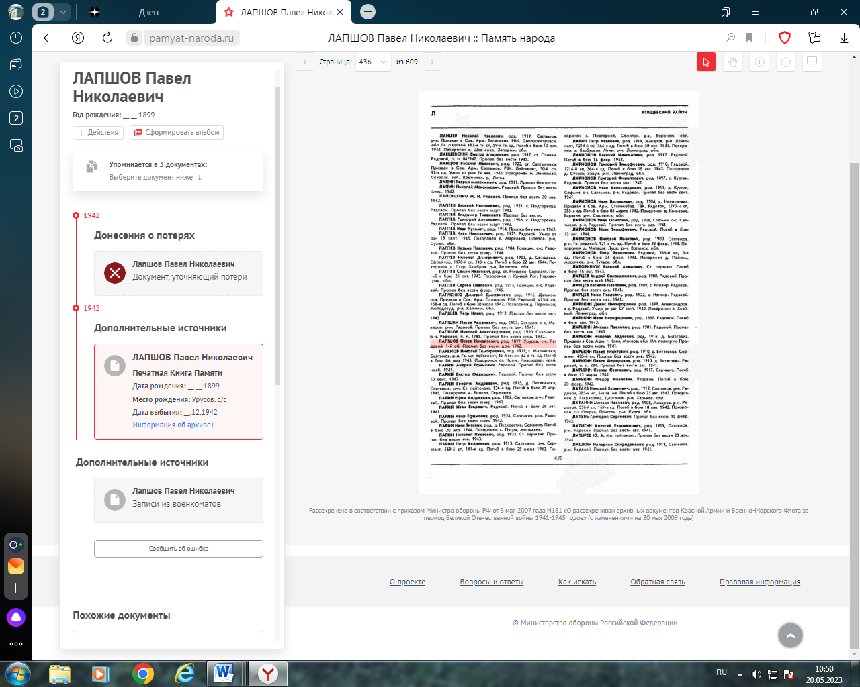
БД «Память народа»
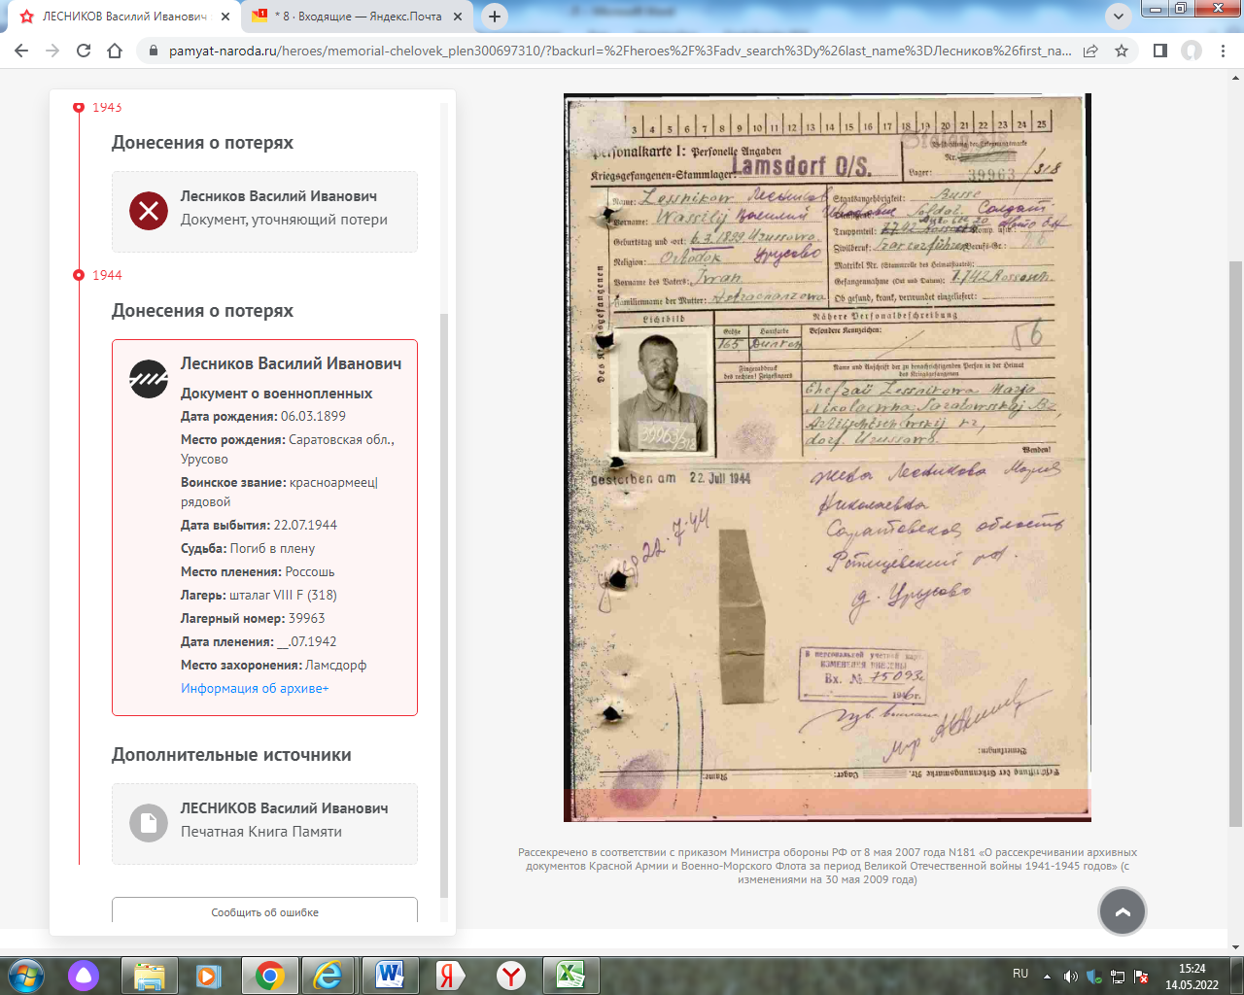
Лесников Василий Иванович

Лесников Василий Иванович (06.03.1899- 22.07. 1944)

Родился 6 марта 1899 г в с. Урусово. Адрес близких родственников: жена Лесникова Мария, Урусово. Попал в немецкий плен. Последние сведения: Ламсдорф, июль 1944 г.

Список воинов, уроженцев и жителей Ртищевского района Саратовской области, попавших в немецкий плен в 1941-1945 г.г., числящихся по областной книге памяти пропавших без вести (по материалам ЦДНИСО)
Лобанов В. Откликнитесь, родные и близкие: К 53-летию Победы/В. Лобанов//Перекресток России.- 1998.- 23 июня.

***
Лесников Василий Иванович, род.1899,с.Урусово.Рядовой. 20-й аб. Погиб в плену 22 июля 1944, 344-й лагерь военнопленных, м. Ламсдорф.
//Книга Памяти: Саратовская обл. Т.6.- Саратов: Региональное Приволжское издательство «Детская книга», 1994.- С.393.

Лесников Василий Иванович | род. 1899, с. Урусово. Рядовой. 20-й аб. Погиб в плену 22 июля 1944, 344-й лагерь военнопленных, м. Ламсдорф. | Ртищевский район | 6
Книга Памяти Саратовской области

Лесников Василий ИвановичCостоит из 3 документов
__.__.1899 Саратовская обл., Ртищевский р-н, с. Урусово
22.07.1944 344 лагерь военнопленных, м. Ламсдорф
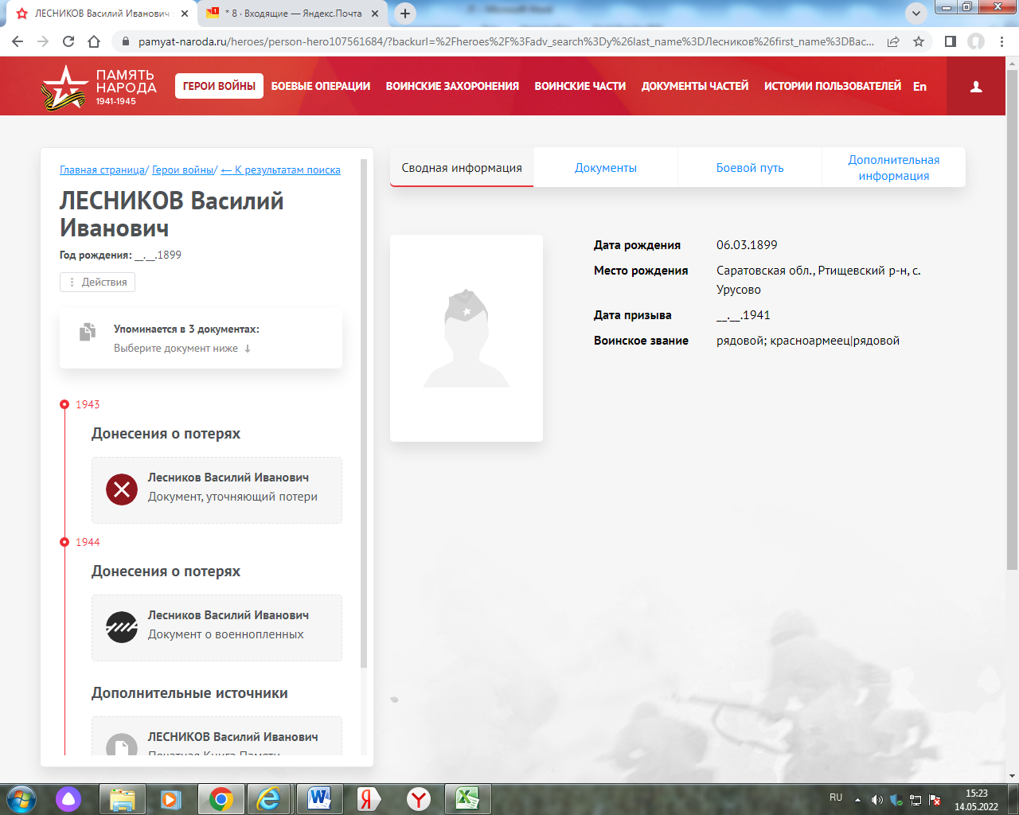

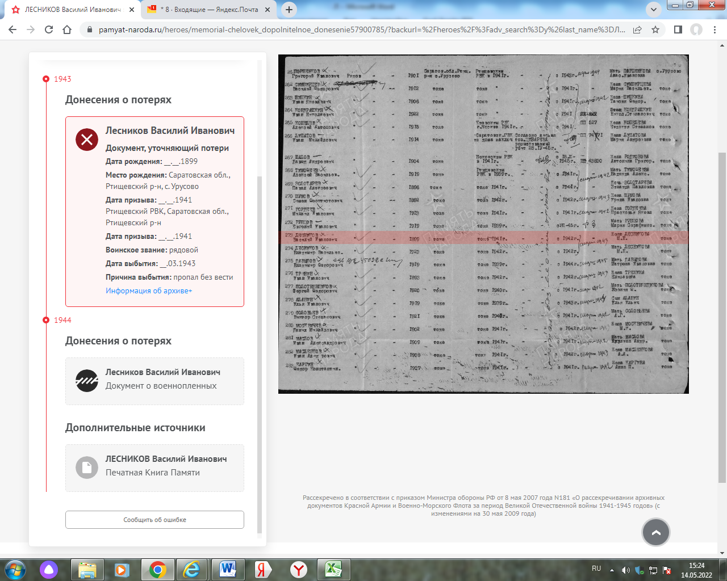

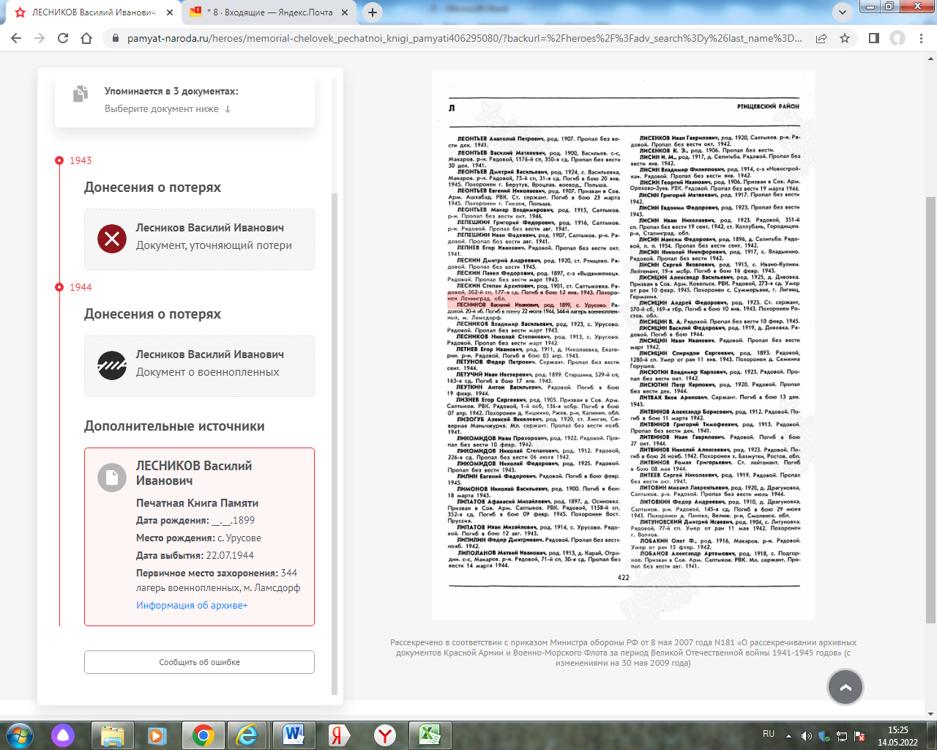
БД «Память народа»

Липатов Михаил Степанович (1898
Липатов
Михаил Степанович

Дата рождения __.__.1889
Военно-пересылочный пункт Саратовский ВПП
Прибыл в часть Не ранее 04.08.1943
Воинская часть Ртищевский РВК
Источник информации ЦАМО

Липатов Михаил Степанович, 1889, б/п., рус., 3 кл., с.Урусово. Годность к службе ст.98. (Ошбочно)
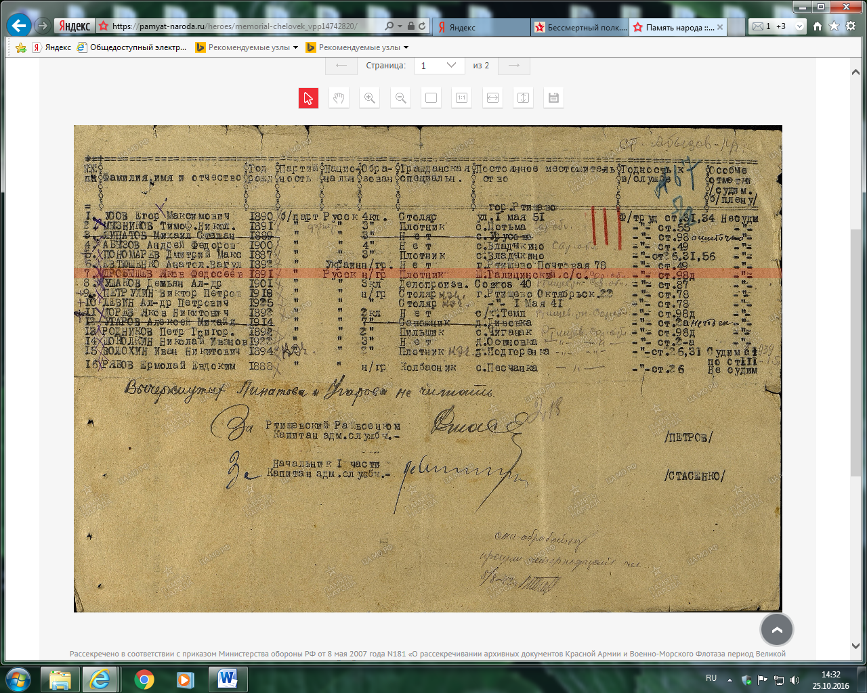
Сайт «Память народа»

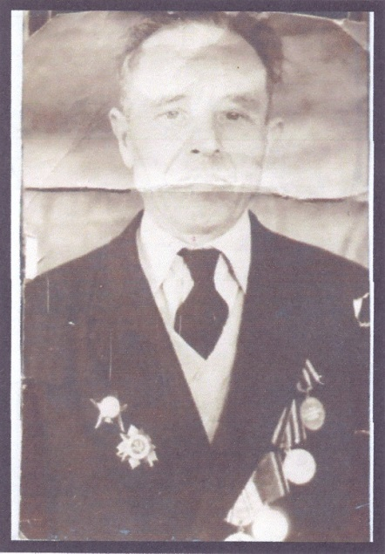
Лисицин Иван Тимофеевич (01.10.1907

Лисицын Иван Тимофеевич. Родился в 1907 году. Старший лейтенант.
Данные военкомата

Лисицын Иван Тимофеевич | род. 1907. Ст. лейтенант. | Ртищевский район | 16
Книга Памяти Саратовской области
***
Призван на фронт 26 июня 1941 г. и с эшелоном был направлен на фронт под город Белгород, но так как город был захвачен немцами, их эшелон разгрузили в городе Орле. Там же Иван получил боевое крещение и первое тяжелое ранение.
После госпиталя, в котором лечился два с половиной месяца, Иван Тимофеевич был отправлен на курсы артиллеристов в г. Омск (туда была эвакуирована академия им. Дзержинского). Закончив курсы, в звании лейтенанта был направлен на фронт под Москву, где в это время шли ожесточенные бои.
Вместе с 238-й Карачаевской краснознаменной орденов Суворова и Кутузова стрелковой дивизий дошел до Германии, участвовал в штурме городов Данцинг, Баот, Бад, принимал участие в соединении союзных войск на реке Эльба 30 марта 1945 года.
Награжден орденом «Отечественная война» 2 степени.
По материалам Урусовской сельской библиотеки

Лисицын Иван Тимофеевич. Орден Отечественной войны II степени
__.__.1907 Саратовская обл., Ртищевский р-н, с. Борки. Юбилейная картотека

Лисицын Иван ТимофеевичCостоит из 6 документов
Ст. техник-лейтенант, __.__.1907 Саратовская обл., Ртищевский р-н, д. Дивовка, Место службы: 693 ап 238 сд
нет данных
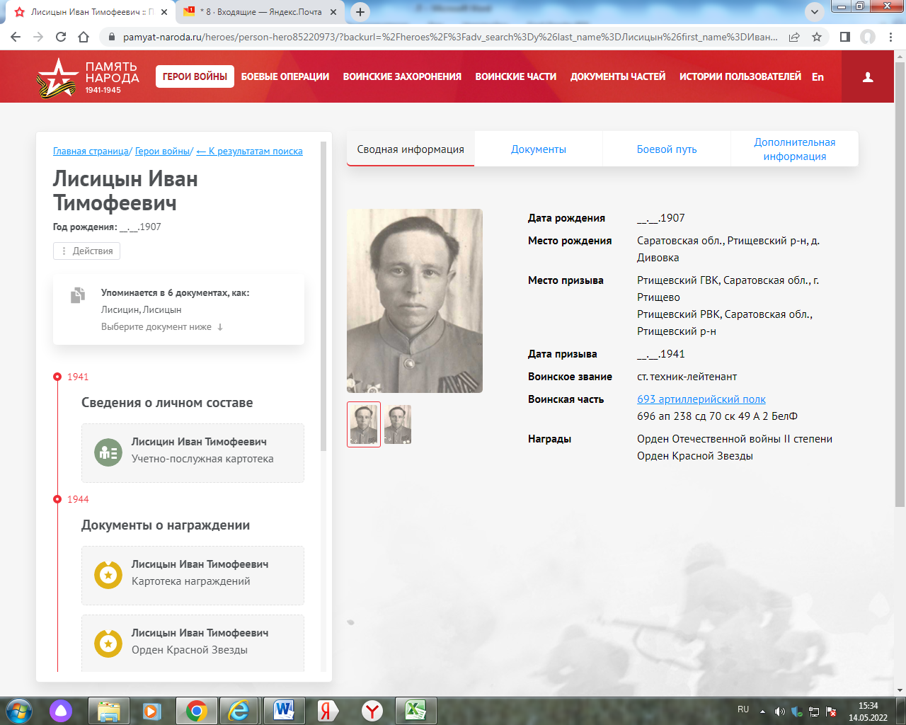

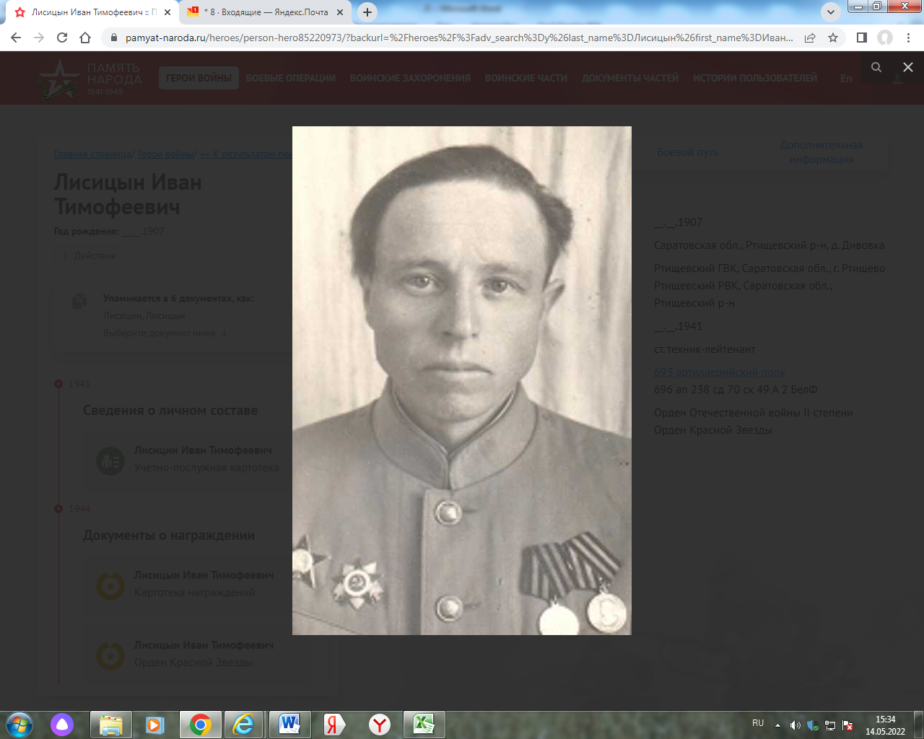
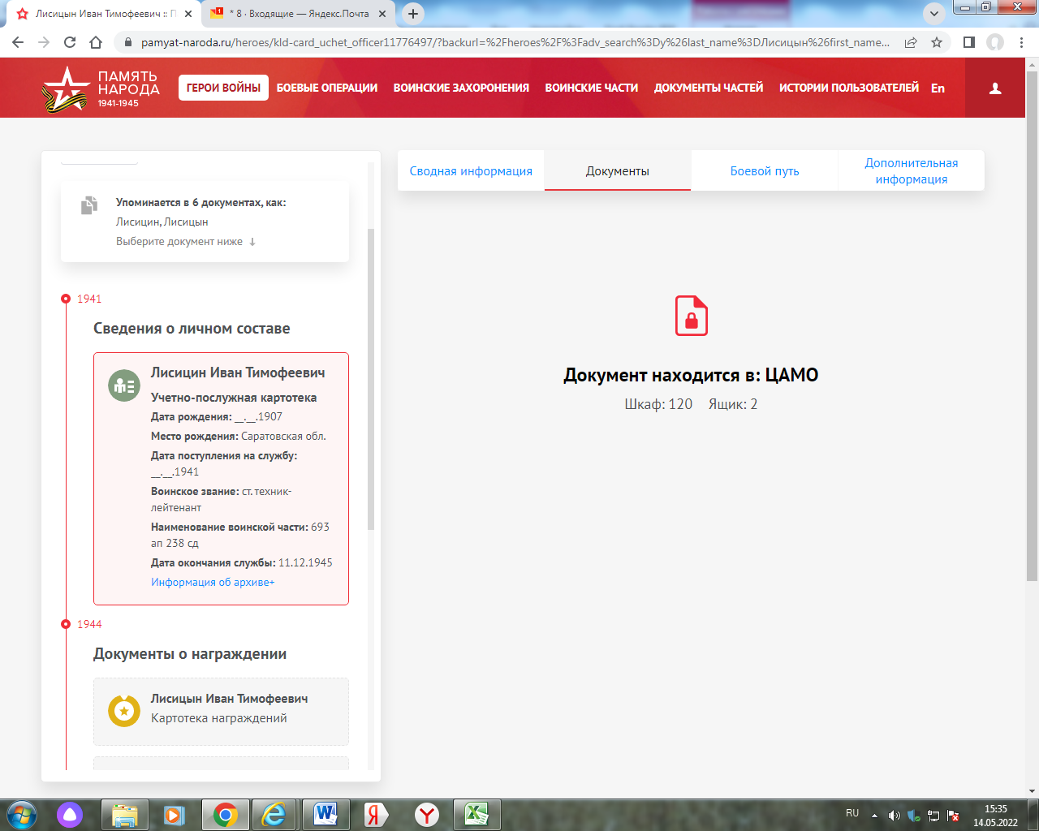

Лисицын Иван ТимофеевичCостоит из 3 документов
Старший техник-лейтенант, 01.10.1907
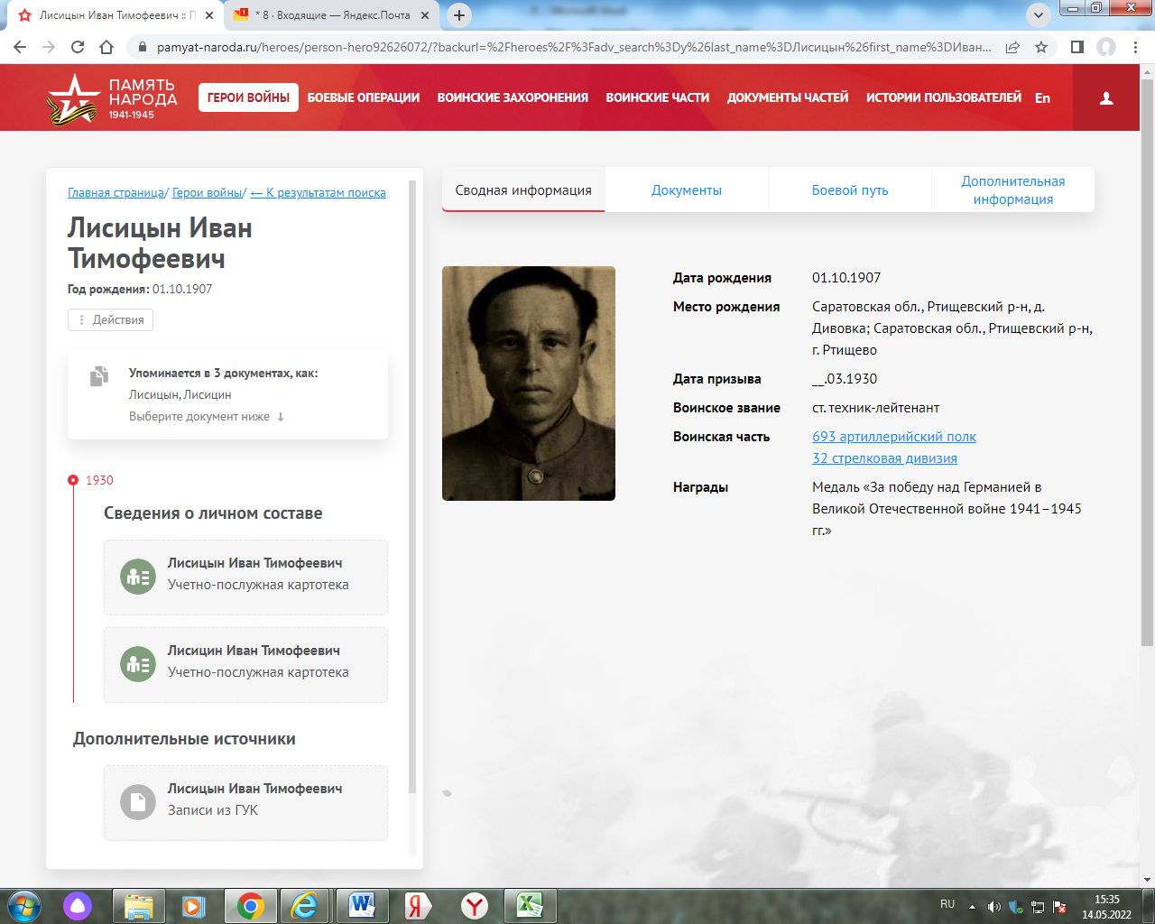
БД «Память народа»

Лисицын Иван Тимофеевич 1907г.р.
Звание: ст.техник-лейтенант
в РККА с 1941 года Место призыва: Ртищевский РВК, Саратовская обл.,
Ртищевский р-н
№ зaписи: 32101282
Архивные документы о данном награждении:
1. Приказ (указ) о награждении и сопроводительные документы к нему
- первая страница приказ или указа
- строка в наградном списке
- наградной лист
11. Учетная картотека
- данные в учетной картотеке
Орден Красной Звезды

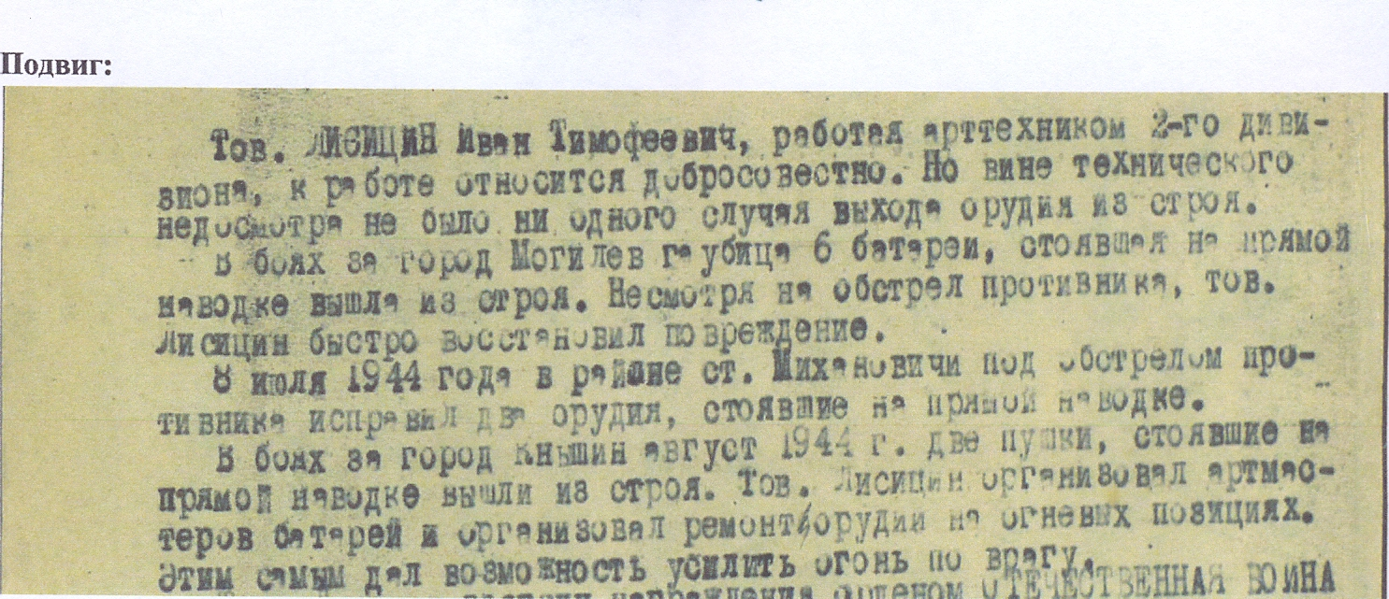
Данные сайта «Подвиг народа»

Логин Михаил Прокоф (1924 –
Логин Михаил Прокоф., 1924, б/п, 7 кл. обр., рус., колхозник. Саратовская обл., Ртищевский р-н, с.Ивановка

В Книге Памяти Саратовской области данных нет.

Логин Михаил Прокоф.
Красноармеец, __.__.1924, Место службы: 8 уап, 8 уап. ВПП и ЗП
Логин Михаил Прокоф., 1924, б/п, 7 кл. обр., рус.,колхозник. Саратовская обл., Ртищевский р-н, с.Ивановка
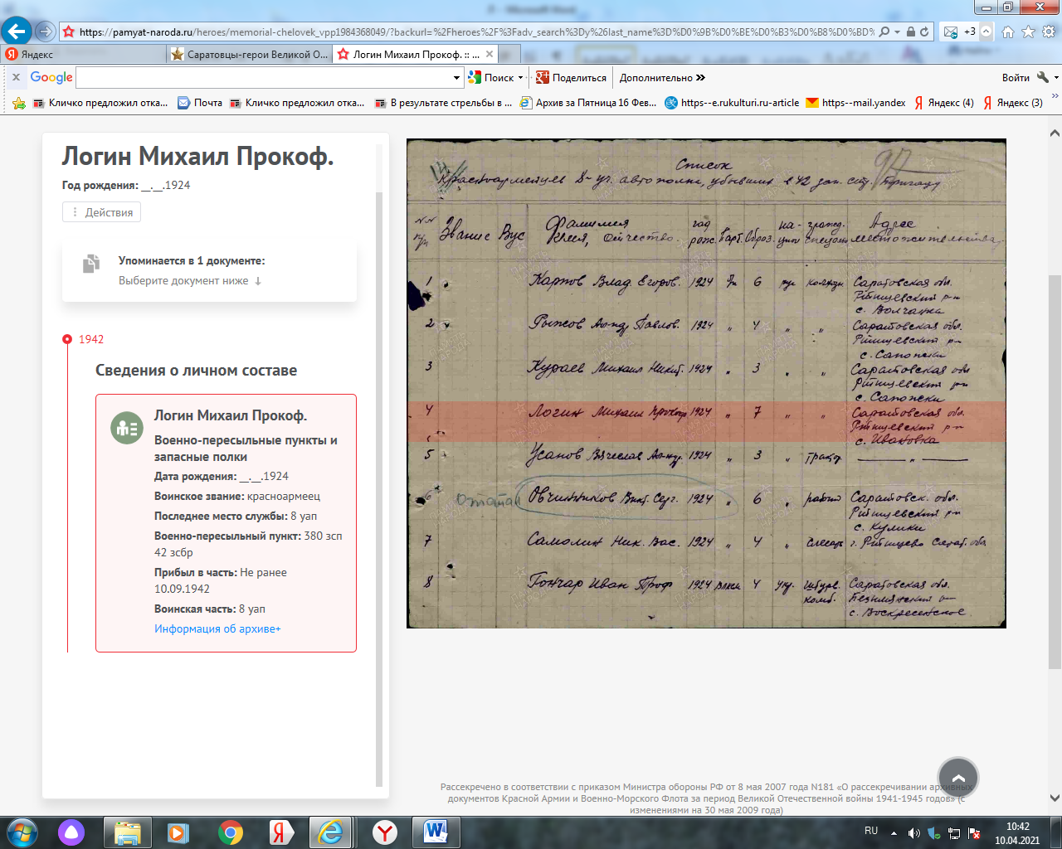
БД «Память народа»

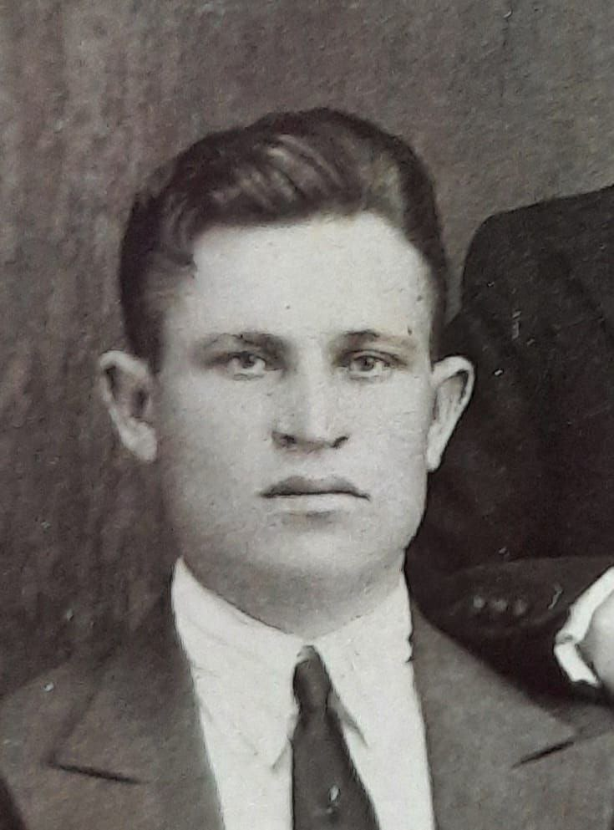

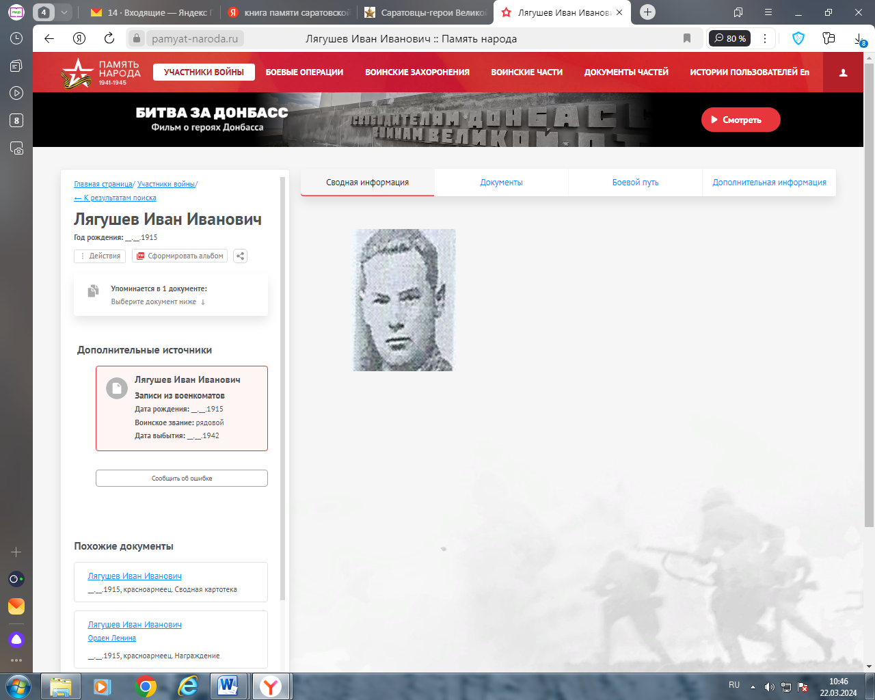
Лягушев Иван Иванович (1915 – 23.01.1942)

Лягушев Иван Иванович | род. 1915. Рядовой. Погиб в бою 23 янв. 1942. Похоронен Смоленск. обл. | Ртищевский район | 6
Книга Памяти Саратовской области
Книга Памяти Саратовской области. Ртищевский район. Т.6.- Саратов, 1994.- С. 425.

Лягушев Иван ИвановичCостоит из 3 документов
Красноармеец, __.__.1915, Место службы: НКВД СССР
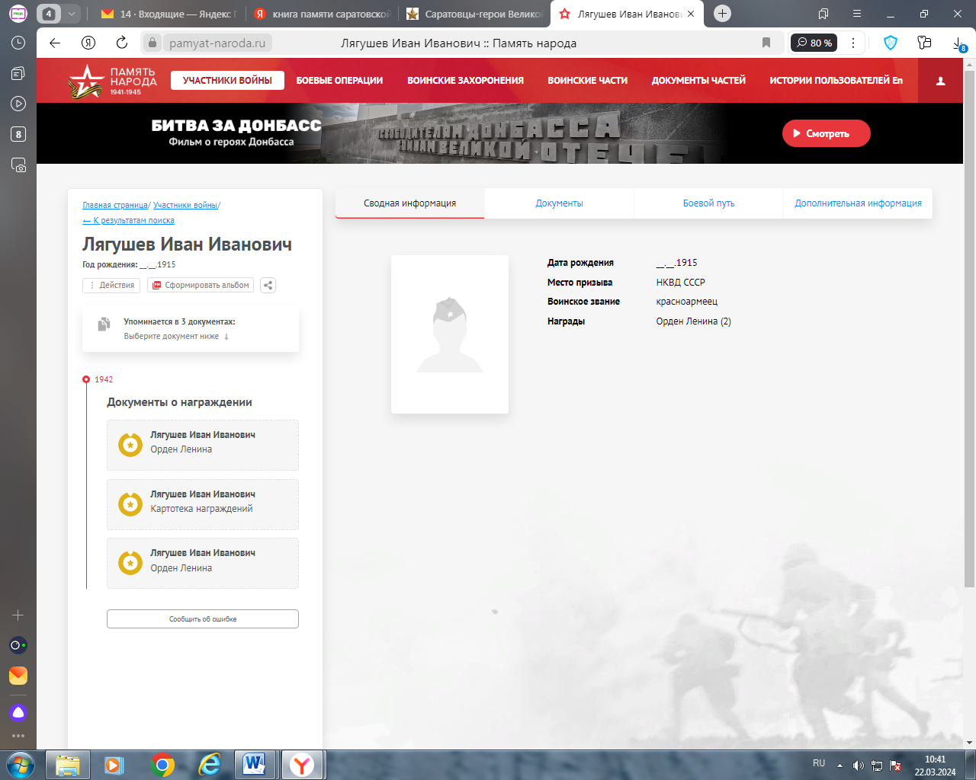
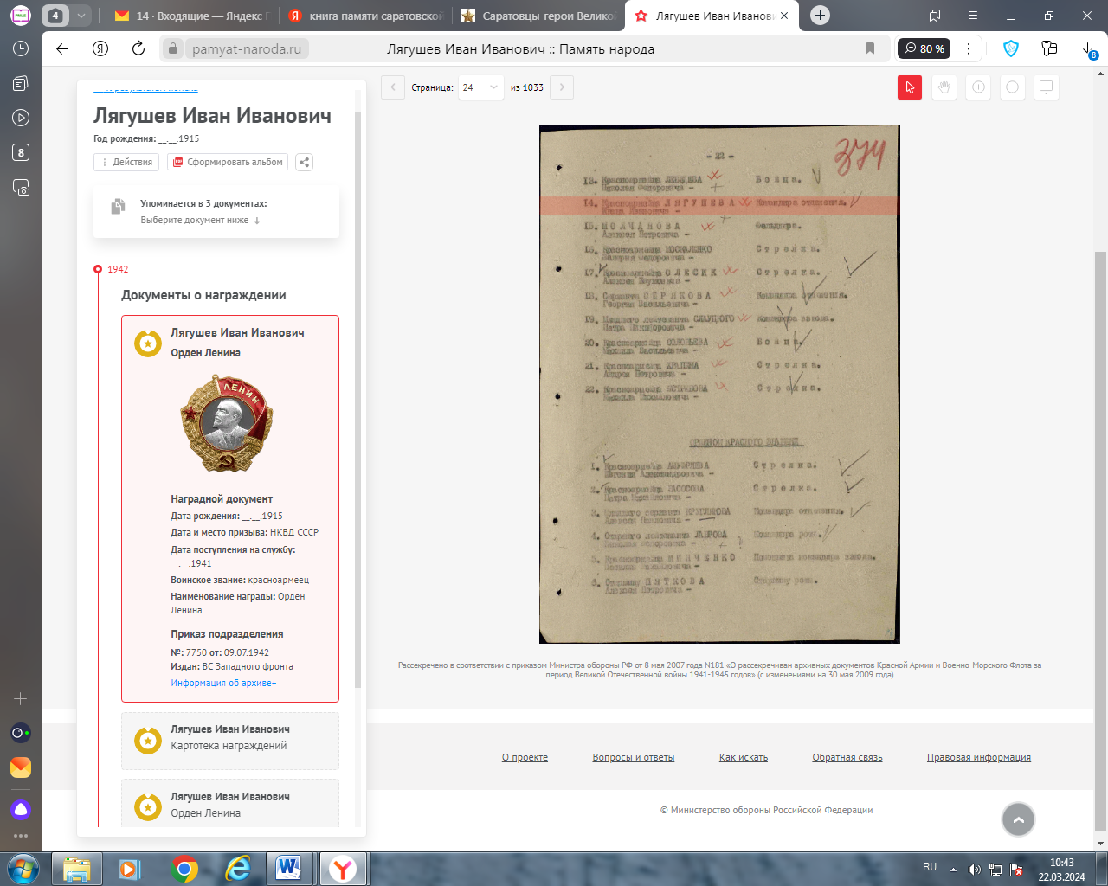

Лягушев Иван Иванович
__.__.1915. Печатная Книга Памяти
23.01.1942, Смоленск обл.
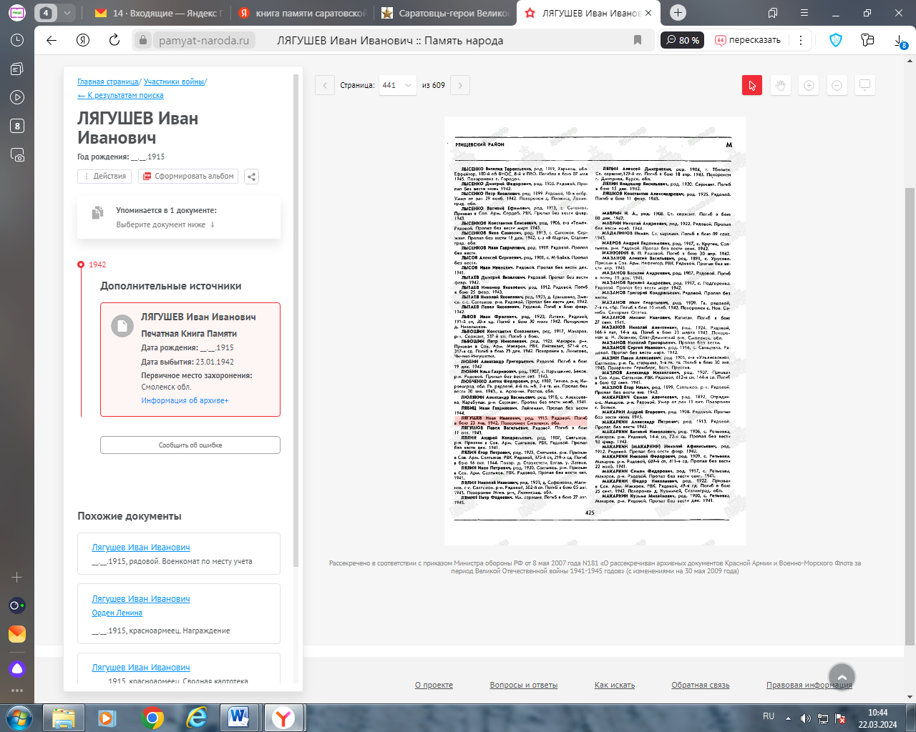

Лягушев Иван Иванович
__.__.1915, Саратовская обл., Ргшцевский р-н, с. Урусово. Печатная Книга Памяти
23.01.1942
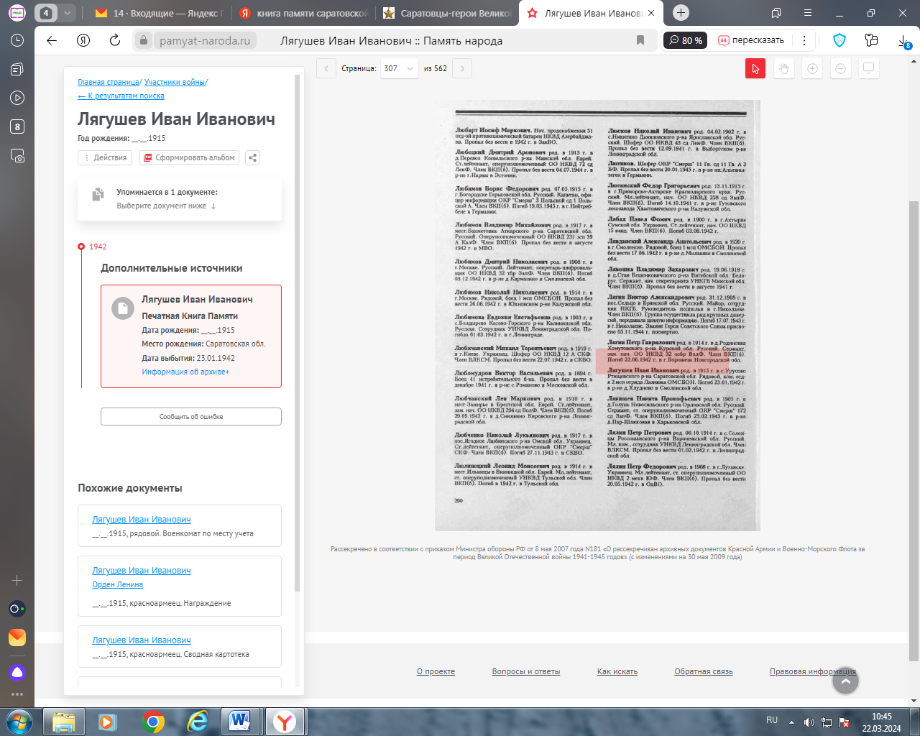
Лягушев Иван Иванович
Рядовой, __.__.1915. Военкомат по месту учета
__.__.1942
БД «Память народа»

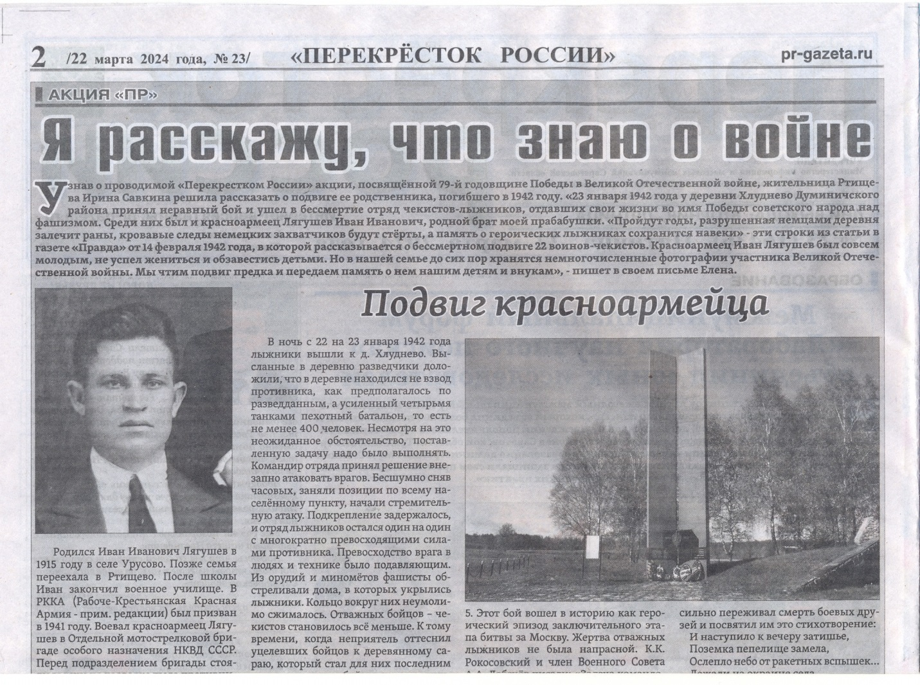
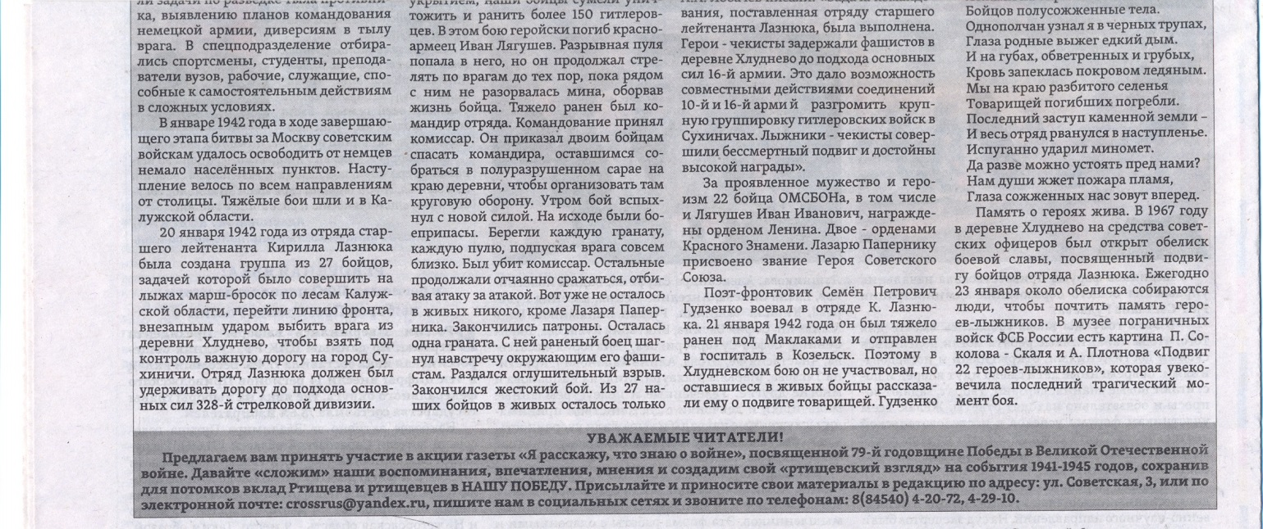
Савкина И. Подвиг красноармейца: Я расскажу, что знаю о войне: Акция «ПР»// Перекресток России.- 2024.- 22 марта.- С.2.

Подвиг красноармейца
25 марта 2024
Узнав о проводимой «Перекрестком России» акции, посвящённой 79-й годовщине Победы в Великой Отечественной войне, жительница Ртищева Ирина Савкина решила рассказать о подвиге ее родственника, погибшего в 1942 году. «23 января 1942 года у деревни Хлуднево Думиничского района принял неравный бой и ушел в бессмертие отряд чекистов-лыжников, отдавших свои жизни во имя Победы советского народа над фашизмом. Среди них был и красноармеец Лягушев Иван Иванович, родной брат моей прабабушки. «Пройдут годы, разрушенная немцами деревня залечит раны, кровавые следы немецких захватчиков будут стёрты, а память о героических лыжниках сохранится навеки» - эти строки из статьи в газете «Правда» от 14 февраля 1942 года, в которой рассказывается о бессмертном подвиге 22 воинов-чекистов. Красноармеец Иван Лягушев был совсем молодым, не успел жениться и обзавестись детьми. Но в нашей семье до сих пор хранятся немногочисленные фотографии участника Великой Отечественной войны. Мы чтим подвиг предка и передаем память о нем нашим детям и внукам», - пишет в своем письме Елена.
Родился Иван Иванович Лягушев в 1915 году в селе Урусово. Позже семья переехала в Ртищево. После школы Иван закончил военное училище. В РККА (Рабоче-Крестьянская Красная Армия - прим. редакции) был призван в 1941 году. Воевал красноармеец Лягушев в Отдельной мотострелковой бригаде особого назначения НКВД СССР.
Перед подразделением бригады стояли задачи по разведке тыла противника, выявлению планов командования немецкой армии, диверсиям в тылу врага. В спецподразделение отбирались спортсмены, студенты, преподаватели вузов, рабочие, служащие, способные к самостоятельным действиям в сложных условиях.
В январе 1942 года в ходе завершающего этапа битвы за Москву советским войскам удалось освободить от немцев немало населённых пунктов. Наступление велось по всем направлениям от столицы. Тяжёлые бои шли и в Калужской области.
20 января 1942 года из отряда старшего лейтенанта Кирилла Лазнюка была создана группа из 27 бойцов, задачей которой было совершить на лыжах марш-бросок по лесам Калужской области, перейти линию фронта, внезапным ударом выбить врага из деревни Хлуднево, чтобы взять под контроль важную дорогу на город Сухиничи. Отряд Лазнюка должен был удерживать дорогу до подхода основных сил 328-й стрелковой дивизии.
В ночь с 22 на 23 января 1942 года лыжники вышли к д. Хлуднево. Высланные в деревню разведчики доложили, что в деревне находился не взвод противника, как предполагалось по разведданным, а усиленный четырьмя танками пехотный батальон, то есть не менее 400 человек. Несмотря на это неожиданное обстоятельство, поставленную задачу надо было выполнять. Командир отряда принял решение внезапно атаковать врагов. Бесшумно сняв часовых, заняли позиции по всему населённому пункту, начали стремительную атаку. Подкрепление задержалось, и отряд лыжников остался один на один с многократно превосходящими силами противника. Превосходство врага в людях и технике было подавляющим. Из орудий и миномётов фашисты обстреливали дома, в которых укрылись лыжники. Кольцо вокруг них неумолимо сжималось. Отважных бойцов – чекистов становилось всё меньше. К тому времени, когда неприятель оттеснил уцелевших бойцов к деревянному сараю, который стал для них последним укрытием, наши бойцы сумели уничтожить и ранить более 150 гитлеровцев. В этом бою геройски погиб красноармеец Иван Лягушев. Разрывная пуля попала в него, но он продолжал стрелять по врагам до тех пор, пока рядом с ним не разорвалась мина, оборвав жизнь бойца. Тяжело ранен был командир отряда. Командование принял комиссар. Он приказал двоим бойцам спасать командира, оставшимся собраться в полуразрушенном сарае на краю деревни, чтобы организовать там круговую оборону. Утром бой вспыхнул с новой силой. На исходе были боеприпасы. Берегли каждую гранату, каждую пулю, подпуская врага совсем близко. Был убит комиссар. Остальные продолжали отчаянно сражаться, отбивая атаку за атакой. Вот уже не осталось в живых никого, кроме Лазаря Паперника. Закончились патроны. Осталась одна граната. С ней раненый боец шагнул навстречу окружающим его фашистам. Раздался оглушительный взрыв. Закончился жестокий бой. Из 27 наших бойцов в живых осталось только 5. Этот бой вошел в историю как героический эпизод заключительного этапа битвы за Москву. Жертва отважных лыжников не была напрасной. К.К. Рокосовский и член Военного Совета А.А. Лобачёв писали: «Задача командования, поставленная отряду старшего лейтенанта Лазнюка, была выполнена. Герои - чекисты задержали фашистов в деревне Хлуднево до подхода основных сил 16-й армии. Это дало возможность совместными действиями соединений 10-й и 16-й армий разгромить крупную группировку гитлеровских войск в Сухиничах. Лыжники - чекисты совершили бессмертный подвиг и достойны высокой награды».
За проявленное мужество и героизм 22 бойца ОМСБОНа, в том числе и Лягушев Иван Иванович, награждены орденом Ленина. Двое - орденами Красного Знамени. Лазарю Папернику присвоено звание Героя Советского Союза.
Поэт-фронтовик Семён Петрович Гудзенко воевал в отряде К. Лазнюка. 21 января 1942 года он был тяжело ранен под Маклаками и отправлен в госпиталь в Козельск. Поэтому в Хлудневском бою он не участвовал, но оставшиеся в живых бойцы рассказали ему о подвиге товарищей. Гудзенко сильно переживал смерть боевых друзей и посвятил им это стихотворение:
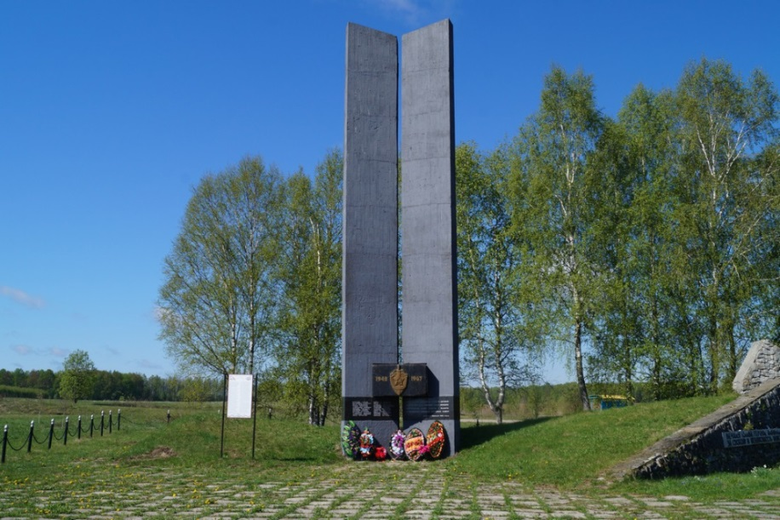
И наступило к вечеру затишье,
Поземка пепелище замела,
Ослепло небо от ракетных вспышек…
Лежали на окраине села
Бойцов полусожженные тела.
Однополчан узнал я в черных трупах,
Глаза родные выжег едкий дым.
И на губах, обветренных и грубых,
Кровь запеклась покровом ледяным.
Мы на краю разбитого селенья
Товарищей погибших погребли.
Последний заступ каменной земли –
И весь отряд рванулся в наступленье.
Испуганно ударил миномет.
Да разве можно устоять пред нами?
Нам души жжет пожара пламя,
Глаза сожженных нас зовут вперед.
Память о героях жива. В 1967 году в деревне Хлуднево на средства советских офицеров был открыт обелиск боевой славы, посвященный подвигу бойцов отряда Лазнюка. Ежегодно 23 января около обелиска собираются люди, чтобы почтить память героев-лыжников. В музее пограничных войск ФСБ России есть картина П. Соколова-Скаля и А. Плотнова «Подвиг 22 героев-лыжников», которая увековечила последний трагический момент боя.
Электронное издание газеты «Перекресток России», 2024.

